Guide d’accompagnement pédagogique

« La performance sociale de Logic’Brico »
Logic’Brico

Ressources Humaines et Communication | La recherche du mieux-vivre au travail est-elle compatible avec les objectifs de performance ?  Les conditions de travail : santé et sécurité, accidents de travail, indicateurs sociaux  Comment faire du cadre juridique du travail un facteur de motivation ?  La motivation  Comment passer de la rémunération à la reconnaissance de l’individu au travail ?
Sciences de Gestion | Qu’est-ce qu’une organisation performante ?  Performance sociale  Lien performance sociale et performance commerciale
Mathématiques | Feuilles automatisées de calcul : consolider et enrichir les compétences acquises antérieurement.  Information chiffrée : Taux d’évolution moyen. Trouver le taux moyen connaissant le taux global.  Statistique et probabilités :  - Statistique descriptive à deux variables : Étude de séries de données statistiques quantitatives à deux variables. Nuage de points. Ajustement affine.  - Estimation : Intervalle de confiance d’une proportion.

Classe : Terminale STMG, spécialité RHC

Durée de l’activité : de 2 heures à 3 heures.

- Enoncé élève

Enoncé
Consignes données aux élèves

- Eléments de correction pour le professeur

- Les objectifs de cette activité

Textes de références – programmes
Compétences développées en sciences de gestion
Compétences développées en mathématiques
Place des outils numériques

- Scénarios de mise en œuvre possibles

Prérequis nécessaires
Déroulement de la séquence

- Enoncé élève
Logic’Brico

« La performance sociale de Logic’Brico »
Logic’brico est une grande chaîne européenne qui commercialise des articles de bricolage et décoration créée il y a 52 ans. Elle propose une grande variété de produits pour la maison, des premiers prix aux produits haut de gamme : peintures, parquets, outils, plâtre, bois, etc. Cette chaîne gagne chaque année des parts de marché par rapport à ses concurrents. En effet, elle occupe aujourd’hui la troisième place européenne sur le marché du bricolage. Elle a réalisé un chiffre d’affaires en 2018 de 12 500 600 000 euros, en hausse de 6 % par rapport à l’année 2017.
Logic’Brico emploie 11 000 salariés dans plus de 200 magasins répartis dans 10 pays européens : France, Belgique, Italie, Espagne, Allemagne, Pays Bas, Luxembourg, Suède, Autriche et Portugal.
La gestion des ressources humaines d’un tel groupe doit prendre en compte plusieurs problématiques.
Vous êtes stagiaire en deuxième année de DUT Gestion des Entreprises et des Administrations spécialité Ressources Humaines, et le responsable ressources humaines de Logic’Brico vous demande d’analyser un extrait du dernier bilan social de l’entreprise.
Travail 1 : Qualité de vie au travail
L’extrait du bilan social donne des informations sur le nombre d’accidents du travail entre 2008 et 2018 dans le groupe Logic’Brico. Le document 1 fait état de ces évolutions dans une feuille de calcul.
La ligne 6 indique les taux d’évolution entre deux années consécutives. Elle est au format pourcentage à deux décimales.
Le nuage de points de coordonnées (x_{i} ; y_{i}) est représenté dans un repère.

- Evolution du nombre d’accidents du travail

- Déterminer le taux d’évolution, arrondi à 0,01 %, du nombre d’accidents de travail entre 2008 et 2009.
- Quelle formule peut-on saisir dans la cellule C6 pour obtenir, par recopie vers la droite, les taux d’évolution successifs entre deux années consécutives ?
- a) Calculer le taux d’évolution global du nombre d’accidents de travail entre 2008 et 2018, exprimé en pourcentage et arrondi à 0,01 %.
b) Calculer le taux d’évolution annuel moyen du nombre d’accidents de travail entre 2008 et 2018, exprimé en pourcentage et arrondi à 0,01 %.
- La Direction des ressources humaines du Groupe a mis en place un plan d'actions de prévention visant à diminuer le nombre d'accidents du travail à son plus bas niveau. Elle espère diminuer le nombre d'accidents annuels du travail en deçà de 800 à horizon 2022.
- En supposant que le nombre d'accidents du travail continue malgré tout à progresser annuellement de 3,13 %, le plan de prévention vous semble-t-il efficace ? Commenter l’évolution de ces indicateurs sociaux.

- Prévision du nombre d’accidents du travail :

- À l’aide de la calculatrice, déterminer une équation de la droite D qui réalise un ajustement affine du nuage de points (x_{i} ; y_{i}) par la méthode des moindres carrés. On arrondira les coefficients au centième.
- On décide de modéliser l’évolution du nombre y d’accidents du travail en fonction du rang de x de l’année par la relation $y=21,4 x+517,9$. On note D la droite d’équation $y=21,4 x+517,9$.
- Tracez la droite D dans le repère.
- La direction des ressources humaines du groupe espère diminuer le nombre d'accidents annuels du travail en deçà de 800 à horizon 2022. Selon ce modèle, l’objectif sera-t-il atteint ?

- Bilan :

- Apprécier l’intérêt porté par l’organisation à la qualité de vie de ses salariés.
- En déduire l’impact possible sur la motivation des salariés.

Travail 2 : égalité professionnelle
Vous souhaitez analyser la politique de l’entreprise en matière d’égalité professionnelle, notamment entre les femmes et les hommes, dans le groupe Logic’Brico. Toutefois, une donnée manque dans l’extrait du bilan social fourni par votre responsable RH, qui n’indique pas la proportion de femmes parmi l’ensemble des salariés du groupe.
Vous souhaitez estimer cette proportion que l’on note p.

- La chaîne Logic’Brico est implantée en Espagne depuis janvier 2018. À l’aide du document 2, calculer la proportion de femmes parmi les salariés du groupe en Espagne en 2018.
- Le responsable RH considère que les salariés du magasin de Séville représentent un échantillon de l’ensemble des salariés du groupe. Déterminer ainsi un intervalle de confiance au niveau de confiance de 95 % de la proportion de femmes dans le groupe Logic’Brico.
- Repérer les dysfonctionnements éventuels du groupe en termes d’égalité professionnelle.

Travail 3 : Rémunération
L’extrait du bilan social donne des informations sur les rémunérations entre 2013 et 2018 dans le groupe Logic’Brico. Le document 3 présente une feuille de calcul avec un extrait du bilan social de l’organisation concernant les rémunérations brutes moyennes selon le statut et selon l’âge entre 2013 et 2018 dans la chaîne Logic’Brico.

- Rémunérations moyennes brutes suivant les différents statuts :

- Quelle formule peut-on saisir dans la cellule H6 pour obtenir, par recopie vers le bas, les taux d’évolution globaux entre 2013 et 2018 des rémunérations brutes moyennes suivant les différents statuts ?
- Quelle formule peut-on saisir dans la cellule I6 pour obtenir, par recopie vers le bas, les taux d’évolution moyens entre 2013 et 2018 des rémunérations brutes moyennes suivant les différents statuts ?

- Rémunérations moyennes brutes suivant les différentes tranches d’âges :
Complétez de la même façon le 2ème tableau.

- Argumenter sur les effets possibles de cette politique de rémunération sur l’attractivité du groupe.
Travail 4 : Conclusions
Répondre de manière argumentée à la question suivante en exploitant les données chiffrées obtenues dans les travaux 1, 2 et 3 :
Performance commerciale rime-t-elle forcément avec performance sociale ?
Documents
Document 1
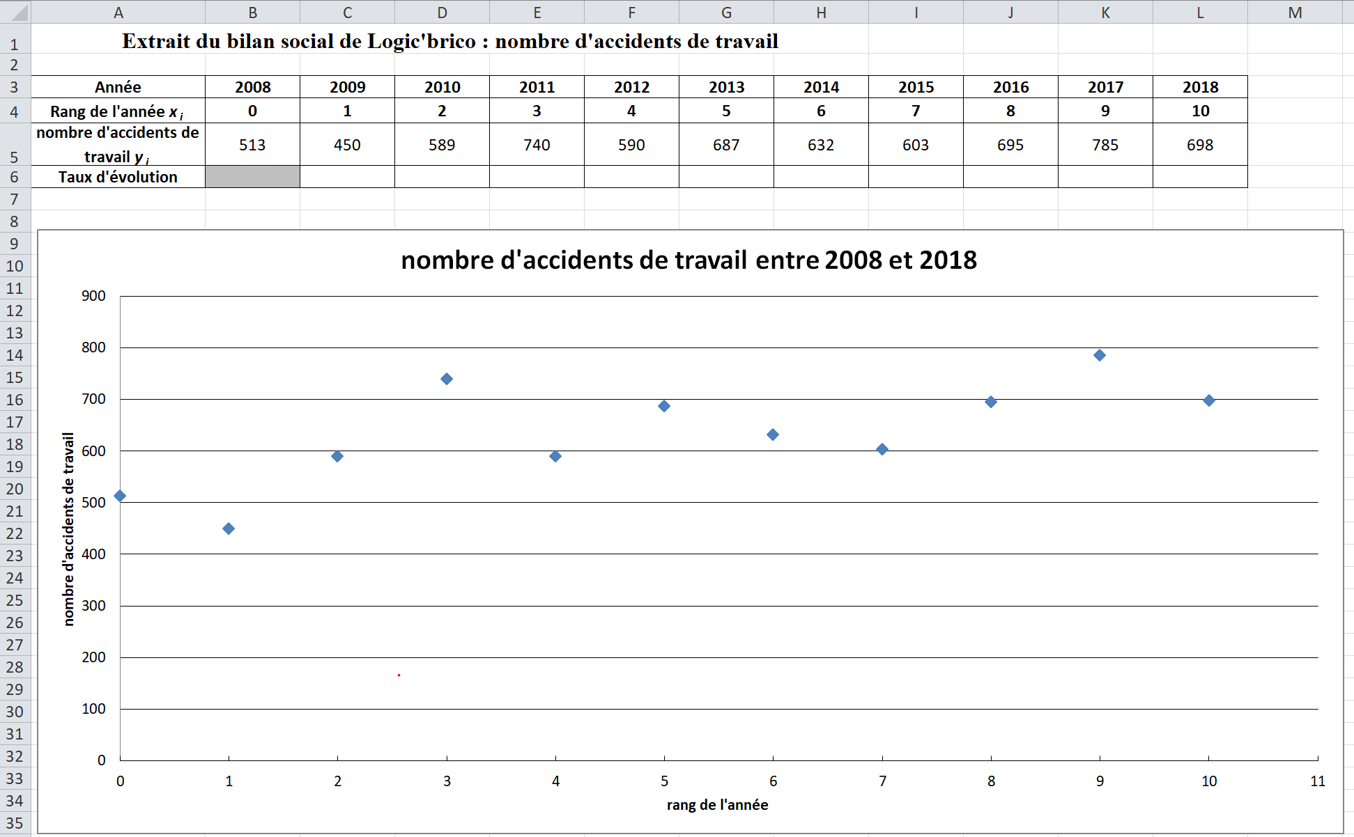
Document 2
Extrait d’une publicité publiée au journal local « Sevilla » du 15 janvier 2018.
« Arrivée de l’enseigne Logic’brico en Espagne »
« Cette année l’enseigne Logic’brico arrive en Espagne. L’ensemble de nos magasins seront ouverts dès le 20 janvier [… ]l’arrivée de cette chaîne a permis la création de 453 emplois, ainsi 262 hommes et 191 femmes seront à votre service […], venez nous retrouvez dès l’ouverture ! »

Document 3
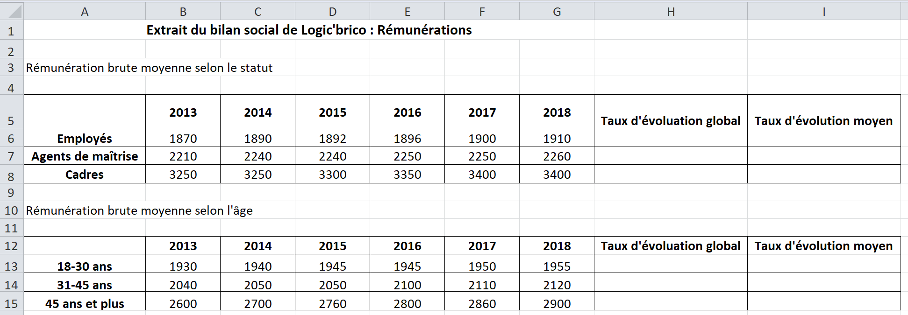
- Eléments de correction pour le professeur

Travail 1 : Santé et sécurité (voir feuille Excel)
- Taux d’évolution :
- Le taux d’évolution, arrondi à 0,01 %, du nombre d’accidents de travail entre 2008 et 2009 est égal à $\frac{v_{a}-v_{d}}{v_{d}}=\frac{450-513}{513}≈-0,12280$. (arrondi à ${10}^{-5}$ )
Soit une baisse du nombre d’accidents de travail de –12,28 % entre 2008 et 2009.
- Pour obtenir, par recopie vers la droite, les taux d’évolution successifs entre deux années consécutives, on peut saisir dans la cellule C6 la formule =(C5–B5)/B5.
- Soit $t_{m}$ le taux d’évolution annuel moyen du nombre d’accidents de travail entre 2008 et 2018.
On a ${(1+t_{m})}^{10}=1+T_{G}$ où $T_{G}$ est le taux d’évolution global du nombre d’accidents de travail entre 2008 et 2018.
$T_{G}=\frac{v_{a}-v_{d}}{v_{d}}=\frac{698-513}{513}=\frac{698}{513}-1≈0,36062$ (arrondi à ${10}^{-5}$ ), soit une augmentation de 36,06 % entre 2008 et 2018.
${(1+t_{m})}^{10}=1+T_{G}$ donc $1+t_{m}={\left(1+T_{G}\right)}^{\frac{1}{10}}$ et ainsi $t_{m}={\left(1+T_{G}\right)}^{\frac{1}{10}}-1$
Donc $t_{m}={\left(\frac{698}{513}\right)}^{\frac{1}{10}}-1≈0,03127$ (arrondi à ${10}^{-5}$ ), soit, exprimé en pourcentage, un taux moyen annuel de + 3,13 % entre 2008 et 2018.
- En faisant l’hypothèse que le nombre d’accidents du travail continue à augmenter annuellement de 3,13 %, le nombre d’accidents du travail en 2022 serait d’environ 790 ( ${698×(1+\frac{3,13}{100})}^{4}≈790$, arrondi à l’unité.
Selon cette hypothèse, l’objectif du responsable RH du groupe serait atteint.
- On constate une hausse du nombre d’accidents de travail entre 2008 et 2018. Cette augmentation est préjudiciable pour l’organisation car elle témoigne de contre-performances et aussi du manquement à l’obligation de sécurités de l‘employeur.

- Ajustement affine :
- À l’aide de la calculatrice, on obtient pour équation de la droite D (coefficients arrondis au centième) $y=21,373 x+517,864$
- On prend pour équation de droite D : $y=21,4 x+517,9$.
- Pour $x=0$ on obtient $y=517,9$. Pour $x=10$ on obtient $y=731,9$.
On place dans le repère les points de coordonnées (0 ; 517,9) et (10 ; 731,9).
- En 2022, on a $x=14$, donc $y=21,4×14+517,9=817$. Ainsi suivant ce modèle, on peut prévoir 817 accidents de travail en 2022.
Selon ce modèle, les objectifs du plan de prévention ne seront pas atteints.
- Bilan :
- Selon ces données, la sécurité des salariés du groupe ne semble pas être la priorité de la direction. En effet, on constate une hausse globale du nombre d’accidents de travail en dix ans. Malgré quelques baisses ponctuelles, il n’y a pas eu de réel effort quant aux conditions de travail des salariés.
- Cette hausse du nombre d’accidents de travail peut avoir un impact négatif sur la motivation des salariés. Constatant que de plus en plus de personnes ont un accident sur leur lieu de travail, cela peut entraîner un sentiment de mal-être chez les salariés.
Par ailleurs, le manque d’intérêt porté par l’organisation à la sécurité de ses salariés, peut induire chez eux un sentiment de non considération de la part de leur organisation et accentuer ce sentiment de mal-être au travail.
Travail 2 : Egalité professionnelle
- Il y a 453 salariés dont 191 femmes.
La proportion de femmes est donc égale à $\frac{191}{453}≈0,4216$.
- La taille de l’échantillon est $n=453$, la fréquence observée du nombre de femmes dans cet échantillon est égale à $f=\frac{191}{453}≈0,4216$.
On calcule $f-\frac{1}{\sqrt{n}}=\frac{191}{453}-\frac{1}{\sqrt{453}}≈0,374$ (valeur approchée à ${10}^{-3}$ par défaut)
et $f+\frac{1}{\sqrt{n}}=\frac{191}{453}+\frac{1}{\sqrt{453}}≈0,469$ (valeur approchée à ${10}^{-3}$ par excès).
Un intervalle de confiance au niveau de confiance de 95 % de la proportion de femmes dans le groupe Logic’brico est [0,374 ; 0,469].
Ainsi cet intervalle contient la proportion de femmes dans le groupe Logic’brico dans au moins 95 % des cas.
- Selon cette analyse, il semblerait qu’il y ait des inégalités professionnelles quant au nombre de femmes présentes dans l’organisation.
Nous pouvons peut-être trouver des éléments d’explications dans le fait qu’il y ait des ports de charges lourdes et que le bricolage est un domaine réputé « masculin ».
Travail 3 : Rémunération (voir feuille Excel)
- Rémunérations moyennes brutes suivant les différents statuts :
- Il faut saisir dans la cellule H6 la formule =(G6 – B6)/B6
- Entre 2013 et 2018, il y a 5 évolutions successives.
On a ${(1+t_{m})}^{5}=1+T_{G}$ où $T_{G}$ est le taux d’évolution global et $t_{m}$ le taux d’évolution moyen entre 2013 et 2018.
Ainsi $t_{m}={\left(1+T_{G}\right)}^{\frac{1}{5}}-1$
Il faut donc saisir dans la cellule I6 la formule =(1+H6)^(1/5) – 1
- Formule dans H13 : =(G13–B13)/B13
Formule dans I13 : =(1+H13)^(1/5) – 1

- Cette politique de rémunération semble cohérente. En effet, les rémunérations globales ont augmenté au fur et à mesure du temps. De plus, on constate une distinction cohérente et justifiée selon l’âge et le statut du poste.
Cependant, les cadres et les salariés de plus de 45 ans ont un niveau de rémunération bien plus élevé que les autres statuts ainsi qu’une augmentation beaucoup plus importante. Cet aspect peut être facteur de démotivation du fait d’un sentiment d’injustice et de non reconnaissance auprès des autres salariés.

Travail 4

Plusieurs solutions pourraient être mises en place :
- Etablir un document unique d’évaluation des risques professionnels qui permettent par la suite de mettre en place de nouvelles dispositions en termes de santé et sécurité ;
- Faire appel à un ergonome afin d’évaluer les postes de travail et de proposer des mesures correctrices pour améliorer les conditions de travail des salariés ;
- Prévenir les accidents du travail à l’aide d’une campagne de communication interne rappelant les bons gestes et l’obligation du port des EPI ;
- Prévenir les accidents du travail grâce à des formations ;
- Essayer d’intégrer davantage de femmes en proposant des formations lors de l’intégration de nouveaux salariés ou dans le cadre de mobilité interne ;
- Selon les ressources de l’organisation, accorder une plus forte augmentation aux employés et agents de maîtrise afin de s’aligner davantage sur les cadres.

Argumentation
Les organisations se fixent des objectifs afin d’allier leurs différentes performances : performance sociale, vis-à-vis de leurs salariés ; performance financière quant à leurs bénéfices ; performance organisationnelle c’est-à dire atteindre leurs objectifs ; et enfin performance commerciale par rapport à leurs ventes.
Se pose alors la question de savoir si performance commerciale rime forcément avec performance sociale.
La performance sociale est notamment évaluée à l’aide du bilan social. Le bilan social regroupe les principales données chiffrées de l'entreprise dans le domaine social. La performance sociale peut témoigner du bien-être des salariés et impacter positivement leur motivation.
La performance commerciale est le fait d’augmenter les ventes et donc le chiffre d’affaires et les parts de marché de l’organisation.
On peut penser que la performance commerciale nécessite forcément une performance sociale. En effet, les salariés participent aux ventes de l’organisation. S’ils sont motivés, ils s’investiront davantage dans leur travail, ce qui se révèlera forcément auprès de la clientèle. On le constate dans l’entreprise Google qui investit énormément dans le bien-être de ses collaborateurs, à travers notamment des conditions de travail très agréables, de nombreux avantages en nature, et peu de niveaux hiérarchiques. Google jouit d’une réputation très positive auprès de ses salariés et clients, et cela se témoigne à travers un chiffre d’affaires de plus de 75 milliards d’euros en 2018.
Cependant, d’autres exemples peuvent témoigner du contraire. L’entreprise Amazon ou bien Orange (à une certaine époque) ont montré que malgré une performance sociale très critiquable, leur performance commerciale est restée élevée.
Il est préférable de faire rimer performance sociale et performance commerciale. Les deux sont nécessaires à la pérennité de l’entreprise. Mais la performance commerciale peut être satisfaisante malgré une mauvaise performance sociale.

- Les objectifs de cette activité

- Textes de références – programmes

Ressources Humaines et Communication | La recherche du mieux-vivre au travail est-elle compatible avec les objectifs de performance ?  Les conditions de travail : santé et sécurité, accidents de travail, indicateurs sociaux  Comment faire du cadre juridique du travail un facteur de motivation ?  La motivation  Comment passer de la rémunération à la reconnaissance de l’individu au travail ?
Sciences de Gestion | Qu’est-ce qu’une organisation performante ?  Performance sociale  Lien performance sociale et performance commerciale
Mathématiques | Feuilles automatisées de calcul : consolider et enrichir les compétences acquises antérieurement.  Information chiffrée : Taux d’évolution moyen. Trouver le taux moyen connaissant le taux global.  Statistique et probabilités :  - Statistique descriptive à deux variables : Étude de séries de données statistiques quantitatives à deux variables. Nuage de points. Ajustement affine.  - Estimation : Intervalle de confiance d’une proportion.

Programme de mathématiques en classe de Terminale STMG : bulletin officiel n°12 du 6 mars 2012
Programme de Spécialité en classe de Terminale STMG : Bulletin officiel du 22 mars 2012
- Compétences développées en sciences de gestion
Apprécier l’intérêt porté par l’organisation à l’environnement de travail ;
Interpréter les grandeurs caractéristiques d’un bilan social ;
Simuler, à l’aide d’un tableur, et interpréter quelques indicateurs de gestion sociale ;
Argumenter dans quelle mesure la rémunération peut être ou non facteur de motivation ;
Identifier les principaux indicateurs pertinents pour apprécier la performance de l’organisation ;
Effectuer des comparaisons dans le temps pour situer la performance d’une organisation ;
Réfléchir et argumenter autour d’une problématique de gestion en confrontant des données aux connaissances.

- Compétences développées en mathématiques
Chercher : Analyser un problème, extraire, organiser et traiter l’information utile, raisonner et interpréter, valider, exploiter des résultats, en particulier à l’aide d’outils logiciels.
Modéliser : Traduire en langage mathématique une situation réelle.
Calculer : Effectuer un calcul automatisable à l’aide d’un logiciel, choisir et appliquer des techniques de calcul.
Communiquer : Développer une argumentation mathématique correcte à l’oral, critiquer une démarche ou un résultat.

- Place des outils numériques
Dans les parties 1 et 3, certaines questions utilisent le tableur, sur papier ou sur ordinateur. Dans un premier temps, les élèves sont amenés à compléter une feuille de calcul donnée par l’enseignant à l’aide de formules utilisant un adressage absolu. Ils doivent ensuite interpréter les résultats obtenus sur tableur.
Le travail 2 permet l’utilisation du mode statistique de la calculatrice pour déterminer une équation de la droite de régression.

- Scénarios de mise en œuvre possibles

- Prérequis nécessaires
En mathématiques : taux d’évolution moyen. Étude de séries de données statistiques quantitatives à deux variables. Nuage de points. Ajustement affine. Estimation : Intervalle de confiance d’une proportion.
En sciences de gestion : performance sociale et performance commerciale.

- Déroulements possibles de la séquence

Plusieurs approches pédagogiques peuvent convenir :

Approche 1 :

Les travaux 1 à 3 peuvent être traités dans un premier temps en cours de Mathématiques, les bilans (partie C du travail 1 et questions 3 des travaux 2 et 3) peuvent être faits par le professeur d’Economie-Gestion en RHC ou par le professeur de mathématiques avec les éléments de correction.
Le travail 4 est à réaliser en RHC.

Approche 2 :

Réaliser la première partie de la séance en RHC : introduction du cas, prise de connaissance des documents et travail 3.
Faire les travaux 1 et 2 en Mathématiques puis le reste en co-enseignement.

Approche 3 :

Réaliser l’ensemble de la séance en co-enseignement dans une même séquence en interdisciplinarité, par exemple dans le cadre d’un projet d’accompagnement personnalisé.

